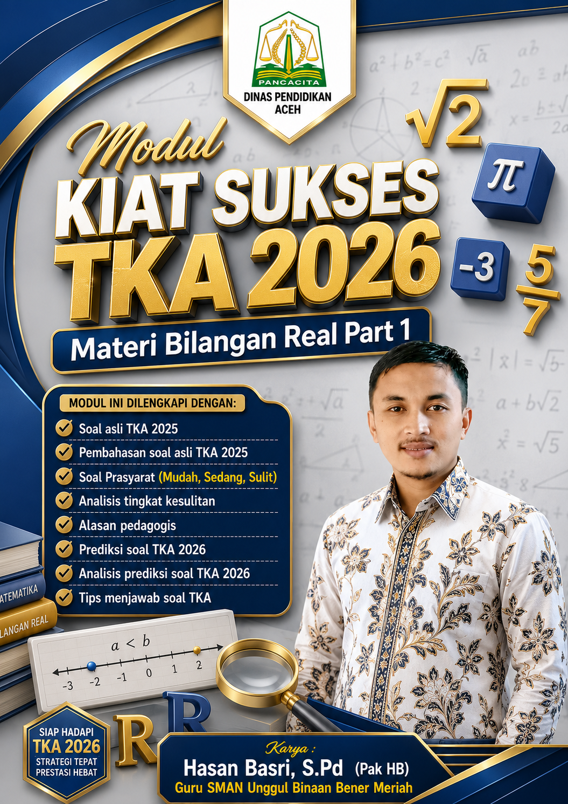

SOAL ASLI TKA 2025
Elemen | Bilangan
Sub elemen | Bilangan Real
Kompetensi | Kemampuan memahami, mengaplikasikan, dan bernalar yang lebih tinggi untuk menyelesaikan permasalahan terkait jenis dan sifat bilangan
Indikator | Menyederhanakan bentuk bilangan berpangkat bulat atau pecahan dengan menggunakan sifat-sifat operasi bilangan berpangkat.
Bentuk Soal : Pilihan Ganda  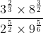  Bentuk sederhana dari adalah ....  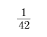  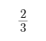  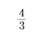  - 6  - 12 | Pembahasan :  Ubah semua bilangan ke basis prima.  $$8=2^{3}, 9=3^{2}$$Sehingga  $$8^{\frac{3}{2}}=2^{\frac{9}{2}} \\ 9^{\frac{5}{6}}=3^{\frac{5}{3}}$$Maka  $$\frac{3^{\frac{2}{3}}×2^{\frac{9}{2}}}{2^{\frac{5}{2}}×3^{\frac{5}{3}}}$$Kelompokkan basis yang sama.  $$2^{\frac{9}{2}-\frac{5}{2}}=2^{2}=4 \\ 3^{\frac{2}{3}-\frac{5}{3}}=3^{-1}=\frac{1}{3}$$Sehingga  $$4×\frac{1}{3}=\frac{4}{3}.$$

- SOAL PRASYARAT
A. Prasyarat Mudah  Sederhanakan bentuk  $$9^{\frac{1}{2}}$$  A. 1  B. 2  C. 3  D. 6  E. 9  Jawaban : C  Pembahasan  $$9^{\frac{1}{2}}=\sqrt{9}=3$$ | B. Prasyarat Sedang  Sederhanakan bentuk  $$\frac{3^{\frac{2}{3}}×3^{\frac{1}{3}}}{3}$$  A. $\frac{1}{3}$  B. 1  C. 3  D. 9  E. 27  Jawaban : B  Pembahasan  $$3^{\frac{2}{3}+\frac{1}{3}}=3 \\ \frac{3}{3}=1$$ | C. Prasyarat Sulit  Sederhanakan bentuk  $$\frac{{27}^{\frac{2}{3}}×8^{\frac{3}{2}}}{2^{\frac{5}{2}}×3}$$  A. 4  B. 6  C. 8  D. 12  E. 18  Jawaban : D  Pembahasan  Ubah ke basis prima.  $$27=3^{3}, 8=2^{3} \\ {\left(3^{3}\right)}^{\frac{2}{3}}=3^{2}$$  $${\left(2^{3}\right)}^{\frac{3}{2}}=2^{\frac{9}{2}}$$Sehingga  $$\frac{3^{2}×2^{\frac{9}{2}}}{2^{\frac{5}{2}}×3} \\ =3^{2-1}×2^{\frac{9}{2}-\frac{5}{2}} \\ =3×2^{2}=12$$

II. MENGAPA SOAL PRASYARAT INI LEBIH RENDAH LEVELNYA?
Aspek | Prasyarat Mudah | Prasyarat Sedang | Prasyarat Sulit | Soal TKA Asli
Konsep | Pangkat pecahan | Pangkat pecahan dan sifat eksponen | Konversi basis dan sifat eksponen | Konversi basis dan sifat eksponen pada beberapa bilangan
Konversi basis | Tidak ada | Tidak ada | 2 bilangan | 4 bilangan
Sifat eksponen | Tidak digunakan | 2 sifat | 3 sifat | Semua sifat digunakan
Langkah penyelesaian | Sedikit | Sedang | Banyak | Paling banyak
Level kognitif | C1–C2 | C2–C3 | C3 | C4

III. ALASAN PEDAGOGIS
- Prasyarat Mudah: melatih menghitung nilai pangkat pecahan.
- Prasyarat Sedang: melatih menggunakan sifat-sifat eksponen.
- Prasyarat Sulit: melatih mengubah basis dan menyederhanakan eksponen.
- Soal TKA Asli: menggabungkan seluruh konsep tersebut dalam satu soal.

IV. BANK PREDIKSI SOAL TKA 2026
Prediksi 1
Sederhanakan bentuk
$$\frac{{16}^{\frac{3}{4}}×{125}^{\frac{2}{3}}}{2^{2}×5}$$
A. 10
B. 20
C. 30
D. 40
E. 50
Jawaban: A

Prediksi 2
Sederhanakan bentuk
$$\frac{{16}^{\frac{3}{4}}⋅a^{\frac{5}{2}}⋅b^{3}}{2^{2}⋅a^{\frac{1}{2}}⋅b}$$
A. $2a^{2}b^{2}$
B. $4a^{2}b^{2}$
C. $8a^{2}b^{2}$
D. $16a^{2}b^{2}$
E. $32a^{2}b^{2}$
Jawaban : A

Prediksi 3
Sederhanakan bentuk
$$\frac{\sqrt[3]{3^{3}}×\sqrt{2^{6}}}{18}$$
A. $\frac{2}{3}$
B. $\frac{4}{3}$
C. 2
D. 4
E. 6
Jawaban: B

Prediksi 4
Jika
$$\frac{3^{m}×8^{\frac{3}{2}}}{2^{\frac{5}{2}}×9^{\frac{5}{6}}}=\frac{4}{3},$$
maka nilai $m$ adalah ....
A. $\frac{1}{3}$
B. $\frac{2}{3}$
C. 1
D. $\frac{4}{3}$
E. $\frac{5}{3}$
Jawaban: B

Prediksi 5
Diketahui
$$P=\frac{{27}^{\frac{4}{3}}}{3^{3}}, Q=\frac{{16}^{\frac{3}{4}}}{2^{2}}.$$
Nilai $P×Q$ adalah ....
A. 2
B. 4
C. 6
D. 8
E. 12
Jawaban: C

V. MENGAPA PREDIKSI INI LAYAK MENJADI SOAL TKA 2026
Aspek | Soal TKA 2025 | Prediksi TKA 2026
Bentuk soal | Eksponen bilangan | Numerik, variabel, akar, parameter, dan HOTS
Konsep | Eksponen pecahan | Eksponen pecahan dengan representasi yang lebih beragam
Kompleksitas | Satu bentuk eksponen | Beragam bentuk dengan kompetensi yang sama
Level kognitif | C4 | C4–C5

Analisis: Seluruh prediksi tetap mengukur kompetensi menyederhanakan bentuk eksponen. Perbedaannya hanya pada variasi representasi soal sehingga siswa memperoleh pengalaman yang lebih luas dalam menyelesaikan soal dengan karakteristik setara TKA.

💡 Tips TKA

Ubah semua bilangan ke basis prima terlebih dahulu, kemudian kelompokkan basis yang sama sebelum melakukan operasi pada eksponennya. Cara ini membuat penyelesaian lebih cepat dan mengurangi risiko kesalahan.

SOAL ASLI TKA 2025
Elemen | Bilangan
Sub elemen | Bilangan Real
Kompetensi | Kemampuan memahami, mengaplikasikan, dan bernalar yang lebih tinggi untuk menyelesaikan permasalahan terkait jenis dan sifat bilangan.
Indikator | Menentukan gabungan atau irisan dari beberapa himpunan bilangan.
Bentuk Soal : Pilihan Ganda  Diberikan tiga himpunan bilangan sebagai berikut:  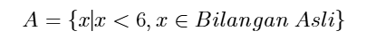  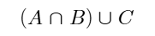  Berdasarkan himpunan-himpunan tersebut, hasil dari adalah ....  - {2, 3, 5, 7}  - {0, 2, 3, 5, 7}  - {2, 3, 4, 5, 7}  - {0, 2, 3, 4, 5, 7}  - {2, 3, 4, 5, 7, 10} | Pembahasan :  Tentukan anggota masing-masing himpunan.  A={1,2,3,4,5}  B={0,2,4,6,8,…}  C={2,3,5,7}  Tentukan irisan.  A∩B={2,4}  Kemudian gabungkan dengan himpunan C.  (A ∩ B) ∪ C = {2,4} ∪ {2,3,5,7} = {2,3,4,5,7}  Jadi, jawaban yang benar adalah C.

- SOAL PRASYARAT
A. Prasyarat Mudah  Diketahui  P={1,2,3,4} dan Q={2,4,6,8}.  Hasil dari P∩Q adalah ....  A. {1,2,3,4}  B. {2,4}  C. {1,3}  D. {2,4,6,8}  E. {6,8}  Kunci Jawaban : B | B. Prasyarat Sedang  Diketahui  P={1,2,3,4}  Q={2,4,6,8}  R={3,4,5}  Hasil dari (P∩Q)∪R  adalah ....  A. {2,3,4,5}  B. {1,2,3,4,5}  C. {2,4,6,8}  D. {3,4,5}  E. {2,4}  Kunci Jawaban : A | C. Prasyarat Sulit  Diketahui  A={x∣x<7,x ∈ Bilangan Asli}  B={x∣x bilangan genap,x ∈ Bilangan Cacah}  C={x∣x<8,x ∈ Bilangan Prima}  Hasil dari (A∩B)∪C adalah ....  A. {2,3,5,7}  B. {2,3,4,5,7}  C. {0,2,3,4,5,6,7}  D. {2,4,5,7}  E. {2,3,4,5,6,7}  Kunci Jawaban : B

- MENGAPA SOAL PRASYARAT INI LEBIH RENDAH LEVELNYA?
Aspek | Prasyarat Mudah | Prasyarat Sedang | Prasyarat Sulit | Soal TKA Asli
Konsep | Irisan dua himpunan | Irisan dan gabungan | Operasi himpunan dengan notasi pembentuk himpunan | Operasi himpunan dengan notasi pembentuk himpunan yang lebih kompleks
Representasi himpunan | Daftar anggota | Daftar anggota | Notasi pembentuk himpunan | Notasi pembentuk himpunan
Langkah penyelesaian | 1 langkah (irisan) | 2 langkah (irisan → gabungan) | Menentukan anggota himpunan → irisan → gabungan | Menentukan anggota tiga himpunan → irisan → gabungan
Kompleksitas | Rendah | Sedang | Hampir setara | Tinggi
Level Kognitif | C2 (Memahami) | C3 (Menerapkan) | C3–C4 (Menerapkan–Menganalisis) | C4 (Menganalisis)

- ALASAN PEDAGOGIS
- Prasyarat Mudah melatih siswa menentukan irisan dua himpunan yang anggotanya sudah diketahui.
- Prasyarat Sedang melatih siswa menyelesaikan dua operasi himpunan (irisan dan gabungan) secara berurutan.
- Prasyarat Sulit melatih siswa mengubah notasi pembentuk himpunan menjadi daftar anggota, kemudian melakukan operasi himpunan.
- Soal TKA Asli menggabungkan seluruh kemampuan tersebut dalam satu soal sehingga membutuhkan ketelitian dan kemampuan analisis yang lebih tinggi.

- BANK PREDIKSI SOAL TKA 2026
Prediksi 1 (Setara)
Diberikan tiga himpunan bilangan sebagai berikut.
P = {x∣x<8, x ∈ Bilangan Asli}
Q = {x∣x bilangan kelipatan 3, x ∈ Bilangan Cacah}
R = {x∣x<10,x ∈ Bilangan Prima}
Hasil dari (P ∩ Q) ∪ R adalah ....
A. {2,3,5,7}
B. {2,3,5,6,7}
C. {0,2,3,5,6,7}
D. {2,3,4,5,6,7}
E. {2,3,5,7,9}
Kunci Jawaban : B

Prediksi 2 (Bilangan & Variabel)
Diketahui
A={x∣1≤x≤6,x∈N}
B={x∣x=2n,n∈N,x≤8}
C={2,3,5,7}
Nilai dari (A ∩ B) ∪ C adalah ....
A. {2,3,4,5,7}
B. {2,3,4,5,6,7}
C. {2,4,6}
D. {2,3,5,7}
E. {1,2,3,4,5,6,7}
Kunci Jawaban : B

Prediksi 3 (Representasi Berbeda)
Diketahui
S={2,4,6}
T={4,6,8,10}
Z={2,3,5,7}
Hasil dari (S ∪ Z) ∩ T adalah ....
A. {4,6}
B. {2,4,6}
C. {2,3,4,5,6,7}
D. {4,6,8}
E. {2,4,6,8,10}
Kunci Jawaban : A

Prediksi 4 (Parameter)
Diketahui
A={1,2,3,4,5,m}
B={2,4,6,8}
Jika A ∩ B = {2,4,6}, maka nilai m adalah ....
A. 3
B. 5
C. 6
D. 7
E. 8
Kunci Jawaban : C

Prediksi 5 (HOTS)
Diketahui
A={x∣x<k,x ∈ Bilangan Asli}
B={x∣x bilangan genap,x ∈ Bilangan Cacah} Jika (A ∩ B) ∪ {2,3,5,7} = {2,3,4,5,6,7}, maka nilai k yang mungkin adalah ....
A. 5
B. 6
C. 7
D. 8
E. 9
Kunci Jawaban : D

- MENGAPA PREDIKSI INI LAYAK MENJADI SOAL TKA 2026
Aspek | Soal TKA 2025 | Prediksi TKA 2026
Konsep | Operasi irisan dan gabungan | Operasi irisan dan gabungan
Representasi himpunan | Notasi pembentuk himpunan | Notasi pembentuk, daftar anggota, dan parameter
Variasi soal | Menentukan hasil operasi himpunan | Hasil operasi, variabel, perubahan representasi, dan penentuan parameter
Level kognitif | C4 (Menganalisis) | C4 (Menganalisis)

Analisis: Kelima soal prediksi tetap mengukur kompetensi yang sama, yaitu operasi himpunan, tetapi disajikan dalam bentuk yang lebih beragam. Variasi ini melatih siswa agar tidak hanya menghafal pola soal, tetapi mampu menerapkan konsep pada berbagai representasi dan konteks yang berbeda..

💡 Tips TKA

Tentukan anggota setiap himpunan terlebih dahulu sebelum melakukan operasi.
✅ Kerjakan operasi sesuai urutan yang diminta pada soal (perhatikan tanda kurung).
✅ Ingat bahwa:
Irisan (∩) adalah anggota yang sama pada kedua himpunan
Gabungan (∪) adalah semua anggota tanpa pengulangan.
✅ Jika himpunan disajikan dalam bentuk notasi pembentuk, ubahlah terlebih dahulu menjadi daftar anggota agar lebih mudah dianalisis.
✅ Perhatikan definisi jenis bilangan (bilangan asli, cacah, prima, genap, ganjil, dan kelipatan) karena kesalahan paling sering terjadi pada tahap ini.

SOAL ASLI TKA 2025
Elemen | Bilangan
Sub elemen | Bilangan Real
Kompetensi | Kemampuan memahami, mengaplikasikan, dan bernalar yang lebih tinggi untuk menyelesaikan permasalahan terkait jenis dan sifat bilangan.
Indikator | Menerapkan sifat operasi hitung bilangan asli (penjumlahan, pengurangan, perkalian, dan pembagian) pada konteks permasalahan matematika yang kompleks.
Bentuk Soal : Pilihan Ganda Kompleks Kategori  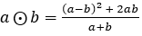  Operasi biner didefinisikan  sebagai untuk setiap bilangan real tidak negatif $a$ dan $b$ .  Jika , tentukan benar atau Salah pada setiap pernyataan berikut! | Pembahasan :  Diketahui  a⊙2=5.  Substitusikan ke definisi operasi biner.  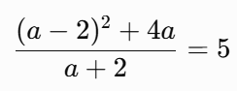  Uraikan pembilang.  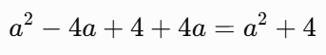  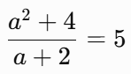  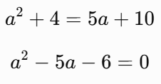  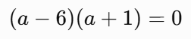  Karena α ≥ 0,  α = 6.  Selanjutnya periksa setiap pernyataan.  - 6 merupakan kelipatan 3. (Benar)  - 6 bukan bilangan prima. (Salah)  - Hitung  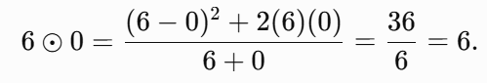  (Benar)
  Pernyataan | Benar | Salah
  $a$ merupakan kelipatan dari 3.
  $b$ merupakan bilangan prima.

- SOAL PRASYARAT
A. Prasyarat Mudah  Diberikan operasi biner  a ⊙ b = a + b.  Nilai dari 4 ⊙ 5 adalah ....  A. 9  B. 20  C. 1  D. 10  E. 25  Kunci Jawaban : A | B. Prasyarat Sedang  Diberikan operasi biner  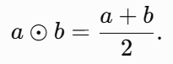  Jika x ⊙ 4 = 6, maka nilai x adalah ....  A. 6  B. 7  C. 8  D. 9  E. 10  Kunci Jawaban : C | C. Prasyarat Sulit  Operasi biner ⋆ didefinisikan sebagai  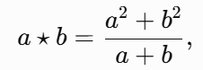  untuk setiap bilangan real positif.  Jika a⋆2=5, maka nilai a adalah ....  A. 4  B. 5  C. 6  D. 7  E. 8  Kunci Jawaban : C

- MENGAPA SOAL PRASYARAT INI LEBIH RENDAH LEVELNYA?
Aspek | Prasyarat Mudah | Prasyarat Sedang | Prasyarat Sulit | Soal TKA Asli
Konsep | Menghitung hasil operasi biner | Menentukan variabel dari operasi biner sederhana | Menentukan variabel dari operasi biner berbentuk pecahan | Menentukan variabel kemudian menganalisis beberapa pernyataan
Bentuk operasi | Operasi langsung | Operasi linear | Operasi pecahan yang menghasilkan persamaan kuadrat | Operasi pecahan yang diikuti analisis pernyataan
Langkah penyelesaian | Substitusi | Substitusi → Persamaan linear | Substitusi → Persamaan kuadrat | Substitusi → Persamaan kuadrat → Uji setiap pernyataan
Kompleksitas | Rendah | Sedang | Hampir setara | Tinggi
Level Kognitif | C2 (Memahami) | C3 (Menerapkan) | C3–C4 (Menerapkan–Menganalisis) | C4 (Menganalisis)

- ALASAN PEDAGOGIS
- Prasyarat Mudah melatih siswa menghitung hasil operasi biner berdasarkan definisi yang diberikan.
- Prasyarat Sedang melatih siswa menggunakan definisi operasi biner untuk menentukan nilai variabel.
- Prasyarat Sulit melatih siswa menyelesaikan operasi biner berbentuk pecahan yang menghasilkan persamaan kuadrat.
- Soal TKA Asli menggabungkan seluruh kemampuan tersebut dan menuntut siswa menganalisis kebenaran beberapa pernyataan berdasarkan hasil yang diperoleh.

- BANK PREDIKSI SOAL TKA 2026

Prediksi 1 (Setara)
Operasi biner didefinisikan sebagai
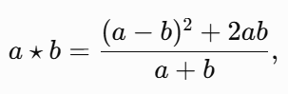
untuk setiap bilangan real tidak negatif a dan b. Jika a⋆4=8,
tentukan Benar atau Salah pada setiap pernyataan berikut.
Pernyataan | Benar | Salah
a merupakan bilangan genap.
a merupakan kelipatan 4.
a⋆0=12.
Kunci Jawaban : Benar, Benar, Benar

Prediksi 2 (Bilangan & Variabel)
Operasi biner didefinisikan
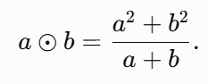
Jika x ⊙ 2 = 5, maka nilai x adalah ....
A. 5
B. 6
C. 7
D. 8

E. 9
Kunci Jawaban : E

Prediksi 3 (Representasi Berbeda)
Operasi biner didefinisikan
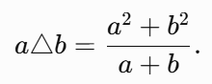
Jika 6△2=k, maka nilai k adalah ....
A. 4
B. 5
C. 5,5
D. 6
E. 8
Kunci Jawaban : B

Prediksi 4 (Parameter)
Operasi biner didefinisikan
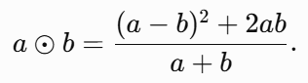
Jika m ⊙ 2 = 7, maka nilai m adalah ....
A. 6
B. 7
C. 8
D. 9
E. 10
Kunci Jawaban : C

- MENGAPA PREDIKSI INI LAYAK MENJADI SOAL TKA 2026
Aspek | Soal TKA 2025 | Prediksi TKA 2026
Konsep | Operasi biner | Operasi biner
Representasi | PG Kompleks Kategori | PG, PG Kompleks Kategori, dan parameter
Variasi Soal | Menentukan variabel dan mengecek pernyataan | Menentukan hasil operasi, variabel, parameter, dan penalaran
Level Kognitif | C4 (Menganalisis) | C4 (Menganalisis)

Analisis: Keempat prediksi tetap mengukur kemampuan memahami definisi operasi biner dan menggunakannya dalam berbagai bentuk soal. Variasi ini melatih siswa agar lebih fleksibel menghadapi kemungkinan perubahan format soal pada TKA 2026.

💡 Tips TKA

✅ Tulis kembali definisi operasi biner sebelum melakukan perhitungan.
✅ Substitusikan nilai ke dalam definisi dengan teliti.
✅ Sederhanakan pembilang terlebih dahulu agar perhitungan lebih mudah.
✅ Jika muncul persamaan kuadrat, selesaikan hingga memperoleh nilai variabel yang memenuhi syarat soal.
✅ Pada soal Pilihan Ganda Kompleks Kategori, jangan langsung memilih jawaban. Periksa satu per satu setiap pernyataan berdasarkan nilai variabel yang telah diperoleh.



